Suivi Mise En Ligne Portfolio

By Jérémy Antonini



Nouveau sous-répertoire nommé .git qui contient tous les fichiers nécessaires au dépôt



Gérez l'ensemble des référentiels

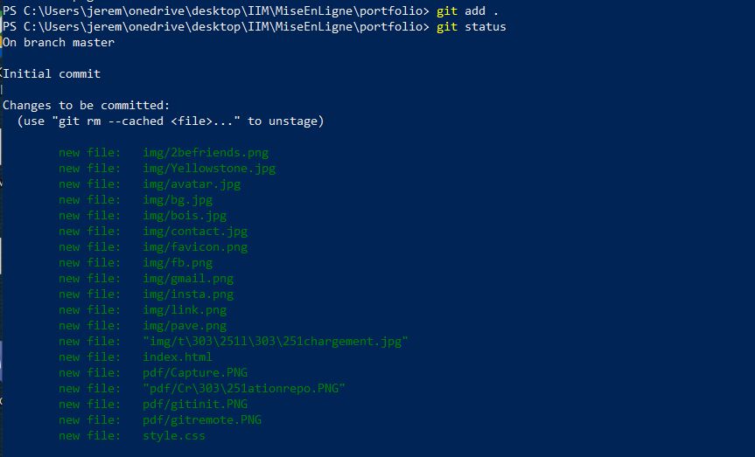

Ajoute le contenu du fichier à l'index et Affiche l'état de l'arbre de travail.

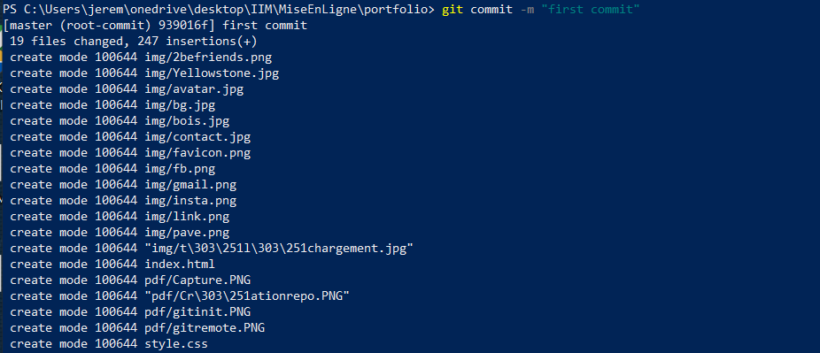

Enregistrer les modifications dans le référentiel.

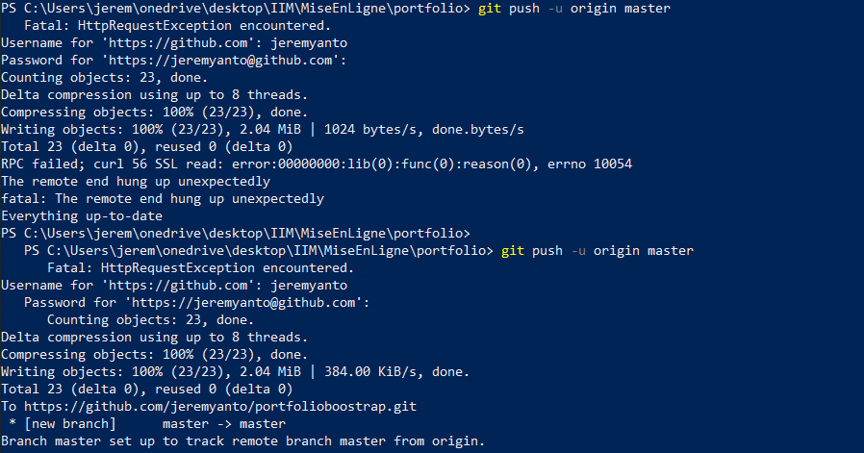

Met à jour les références distantes avec les objets associés.

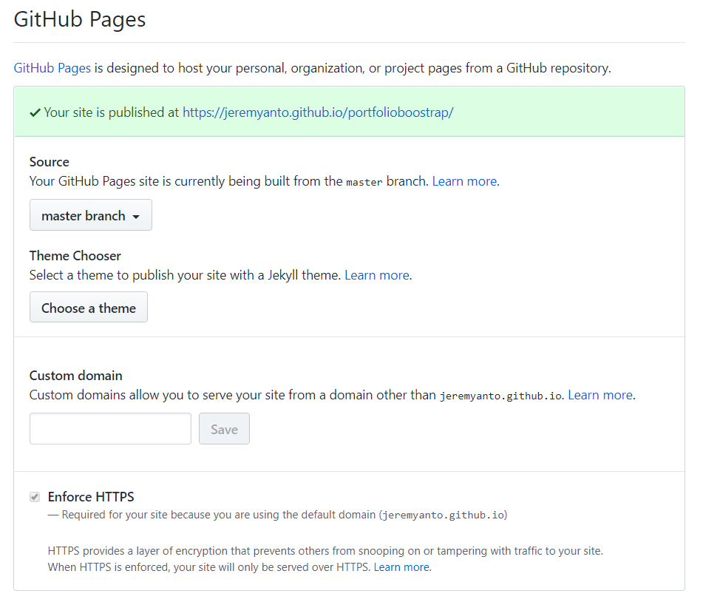

Mise en Ligne grâce à GitHub Pages.

URL Site: <https://jeremyanto.github.io/portfolioboostrap/>

Repository: <https://github.com/jeremyanto/portfolioboostrap>